平成２８年度 第２学年２学期期末テスト 技術・家庭科（技術分野）
※ 答えはすべて解答用紙にわかりやすく記入すること
１ 動力伝達の仕組みについて、次のア～コを「かみ合いで動力を伝える」ものと「摩擦で動力を伝える」ものに分類し、さらに動力伝達の軸が平行なものと平行ではないものに分けなさい。
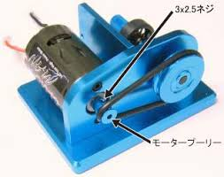
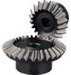
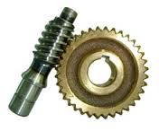

ア イ ウ エ オ
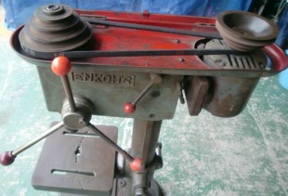
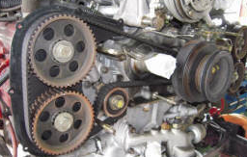
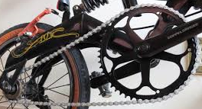

カ キ ク ケ
２ 情報モラルについて、次の問に答えなさい。
(1) プライバシーマークの意味をいいなさい。
(2) ブログやツイッターなど、個人間のコミュニケーションを促進しやすくするものを、まとめてなんといいますか。
(3) LINEの利点（よいところ）と問題点（悪いところ）をかきなさい。
(4) 次の文章はある知的財産権についての説明文である。どの権利について説明しているものかかきなさい。また、その権利を有する具体例を一つかきなさい。
「物品の形状、構造、組み合わせに係る考案を独占的に実施する権利」
(5) 「ミスターチルドレンの曲を自分でアレンジしてギターで弾き、その動画をネット上に公開した。」この場合知的財産権の侵害に当たるでしょうか。当たる場合は何権の侵害になるか、答えなさい。

３ エネルギーについて次の問いに答えなさい。
(1) 自然界から直接得られるエネルギーを何というか。また、限られた資源を有効に使うために、一人ひとりができることを答えなさい。
(2) 用途に合わせて加工・生成したエネルギーを何というか。また、どのようなものがあるか２つ答えなさい。
(3) 次の図１～３は新エネルギーといわれているものである。それぞれの名称を答えなさい。
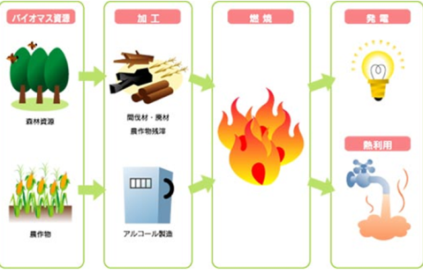
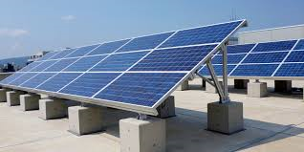

図1 図2 図3
４ 電気エネルギーの利用について、次の①～⑩にあてはまる語句を、下のア～セより選び、記号で答えなさい。
わたしたちは、自然界にある石油や石炭、天然ガスなどの（①）や水力、風力、太陽光、ウランなどのエネルギー資源を、熱や（②）、（③）などのエネルギーに変換して利用している。しかし、こうした資源の利用には、（④）の枯渇や（⑤）などさまざまな課題があるため、エネルギーを有効に活用する必要がある。
（③）エネルギーに変換する機器には、白熱電球や（⑥）、ＬＥＤランプがある。白熱電球の発光の仕組みは、（⑦）に電流が流れると（⑧）し、その熱が高温になると光になる。ＬＥＤランプは、蛍光ランプに比べて寿命は（⑨）が、価格は（⑩）い。
ア 安い イ フィラメント ウ 高い エ 蛍光灯 オ 電源
カ 化石燃料 キ 水力 ク 光 ケ 地球温暖化 コ 資源
サ 発熱 シ 短い ス 長い セ 動力

５ 電気機器の構造について、次の問に答えなさい。
(1) コンセントにほこりがたまり、そこから火災が発生することをなんというか。
(2) 下の図１の矢印の部分をなんというか。また、どのような役割があるか答えなさい。
(3) 下の図２のア、イのマークの名称を答えなさい。
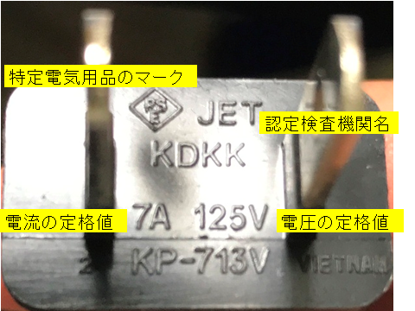
ア
イ

図１ 図２

６ 電気回路について、次の問いに答えなさい。
(1) 次の①～③の図記号を答えなさい。（直線は定規を使用すること）
① 抵抗器 ② スイッチ ③ 直流電源
(2) 次の①～③の図記号の名称を答えなさい。
① 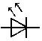 ② 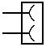 ③ 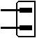
７ 右図の回路計について，次の問に答えなさい。
(1) 回路計の操作手順について，次の①～⑥にあてはまる言葉を下の語群から選び、記号で答えなさい。
○ テスタリードの（①）を本体の（②）に取り付ける。赤の（①）は（③）測定端子へ，黒の（①）は（④）測定端子へ差し込む。
○ （⑤）を回し，測定したいものの種類と範囲を選択する。
○ （⑥）を測定したい箇所にあてる。
ア テスト棒 イ ピンプラグ ウ ロータリスイッチ
エ 測定端子 オ マイナス カ プラス
キ 電圧

(2) 抵抗器を測定する前に行なう作業をなんというか。また，その作業方法について，次の①～③にあてはまることばを答えなさい。
○ ２本の（①）を接触させた状態で，（②）を回して，（③）が０を指すように調整する。
平成２８年度 第２学年２学期期末テスト 技術・家庭科（技術分野）
≪解答用紙≫
 |  |  |  |  | かみ合いで動力を伝える |  |  |  |  |  |  |  |  |  |  | 摩擦で動力を伝える
１ | 軸が平行
 | 軸が平行でない
２ | (1) |  |  |  |  |  |  |  |  |  |  |  |  |  |  |  |  |  |  |  | (2)
 | (3) | 利点 |  |  |  |  |  |  |  |  | 問題点
 | (4) | 権利名 |  |  |  |  |  | 具体例 |  |  |  |  |  |  |  |  | (5)
３ | (1)
 | (2)
 | (3) | 図1 |  |  |  |  |  | 図2 |  |  |  |  |  |  |  |  |  | 図3
４ | ① |  |  |  | ② |  |  |  |  | ③ |  |  |  |  | ④ |  |  |  |  |  | ⑤
 | ⑥ |  |  |  | ⑦ |  |  |  |  | ⑧ |  |  |  |  | ⑨ |  |  |  |  |  | ⑩
５ | (1) |  |  |  |  |  |  |  | (2)
 | (3) | ア |  |  |  |  |  |  | イ
６ | (1) |  |  |  |  |  |  |  |  |  |  | (2)
７ | (1) | ① |  |  |  | ② |  |  | ③ |  |  |  | ④ |  |  |  |  |  | ⑤ |  |  |  | ⑥
 | (2)
２年 |  |  | 組 | 番 |  |  | 氏名 |  |  |  |  |  |  |  |  |  |  |  |  |  |  | ／５０

平成２８年度 第２学年２学期期末テスト 技術・家庭科（技術分野）
≪解答用紙≫ 配点1問1点
 |  |  |  |  | かみ合いで動力を伝える |  |  |  |  |  |  |  |  |  |  | 摩擦で動力を伝える
１ | 軸が平行 |  |  |  | カ、ケ |  |  |  |  |  |  |  |  |  |  | ア、ウ、キ
 | 軸が平行でない |  |  |  | イ、エ |  |  |  |  |  |  |  |  |  |  | オ、ク
２ | (1) 個人情報を適切に扱っている事業所 |  |  |  |  |  |  |  |  |  |  |  |  |  |  |  |  |  |  |  | (2) ＳＮＳ
 | (3) | 利点 個人間のコミュニケーションがとりやすい |  |  |  |  |  |  |  |  | 問題点 閉鎖性が高くいじめの原因になりやすい。
 | (4) | 権利名  実用新案権 |  |  |  |  |  | 具体例  車のポテトフォルダ他 |  |  |  |  |  |  |  |  | (5) 当たる  著作権
３ | (1) | 一次エネルギー |  |  |  |  |  |  |  | 節電など
 | (2) | 二次エネルギー |  |  |  |  |  |  |  | ガソリン |  |  |  |  | 電気
 | (3) | 図1 バイオマス発電 |  |  |  |  |  | 図2 太陽光発電 |  |  |  |  |  |  |  |  |  | 図3 燃料電池
４ | ① カ |  |  |  | ② セ |  |  |  |  | ③ ク |  |  |  |  | ④ コ |  |  |  |  |  | ⑤ ケ
 | ⑥ エ |  |  |  | ⑦ イ |  |  |  |  | ⑧ サ |  |  |  |  | ⑨ ス |  |  |  |  |  | ⑩ ウ
５ | (1) | トラッキング現象 |  |  |  |  |  |  | (2) |  | 接地線（アース） |  |  |  |  | 余分な電気を地面に流し、感電を防ぐ。
 | (3) | ア 特定電気用品のマーク |  |  |  |  |  |  | イ 認定検査機関名
６ | (1) | ① |  |  |  | ② |  |  | ③ |  |  | (2) |  | ① 発光ダイオード |  |  |  |  |  | ② コンセント |  |  | ③ 電源プラグ
７ | (1) | ① イ |  |  |  | ② エ |  |  | ③ カ |  |  |  | ④ オ |  |  |  |  |  | ⑤ ウ |  |  |  | ⑥ ア
 | (2) | ０Ω調整 |  |  |  |  |  |  |  |  |  |  | ① テスト棒 |  |  |  |  |  | ② ０Ω調整ねじ |  |  |  | ③ 指針
２年 |  |  | 組 | 番 |  |  | 氏名 |  |  |  |  |  |  |  |  |  |  |  |  |  |  | ／５０

